Занятие по ФЭМП «Геометрические фигуры» 2 младшая группа
Федорова О.А
«МБДОУ Детский сад №52 комбинированного вида», г.Гатчина.
Образовательные задачи:
- закрепить знание геометрических фигур (треугольник, круг, квадрат)
- учить узнавать и называть цвета
- искать в окружающей обстановке предметы, сходные по форме
Развивающие задачи:
- активизировать память, внимание, мышление.
- активизировать словарь детей: вводить в речь слова, определяющие величину предметов.
Воспитательные задачи:
-способствовать формированию интереса к математике.
- воспитывать умение слушать воспитателя,
- развивать коммуникативные навыки,
- учить детей работать небольшим коллективом дружно.
Материалы:
Демонстрационный: собачка, коробка – сюрприз, фигурки - человечки.
раздаточный: круги, квадраты, треугольники.
Ход занятия
1 часть. Вводная.
Воспитатель: (Сюрпризный момент).
Здравствуйте ребята, сегодня к нам в гости пришла собачка. Ее зовут Ласка. Давайте поздороваемся с ней (дети здороваются). Ласка хочет с вами поиграть, и поэтому она принесла с собой вот такую красивую коробку. Давайте посмотрим, что лежит в этой коробке (воспитатель заглядывает в коробку и начинает загадывать загадки). Только тот, кто будет внимательным, сможет поиграть с Лаской.
2 часть. Знакомство с геометрическими человечками.
И так. Слушайте первую загадку.
- Нет углов у меня и похож на блюдце я.
На тарелку и на крышку,
На кольцо и колесо.
Угадайте, друзья, кто же я?
Дети: Круг.
Воспитатель: Верно, молодцы. А кто это у нас (воспитатель достает круглого человечка). Это круглый человечек. У него есть ручки. Какие они?
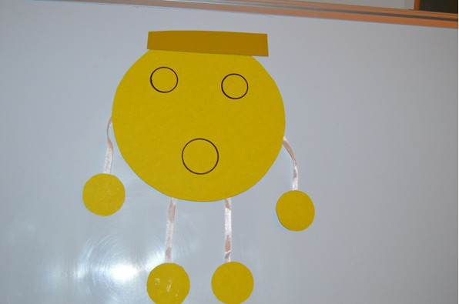
Дети: Круглые.
Воспитатель: У него есть ножки. Какие они?
Дети: Круглые.
Воспитатель: А, что еще есть у круглого человечка?
Дети: Глазки, ротик. Они тоже круглые.
Воспитатель: Совершенно верно. А какого цвета человечек?
Дети: Человечек – желтый.
Воспитатель: А, теперь найдите в нашей группе что-нибудь круглое. (Дети называют предметы круглой формы).
Воспитатель: Слушайте следующую загадку от Ласки
- Три вершины, три угла, три сторонки у меня. Кто же я?
Дети: Треугольник.
Воспитатель: (показывает треугольного человечка). Познакомьтесь, это треугольный человечек. Какого он цвета? Что у него есть?
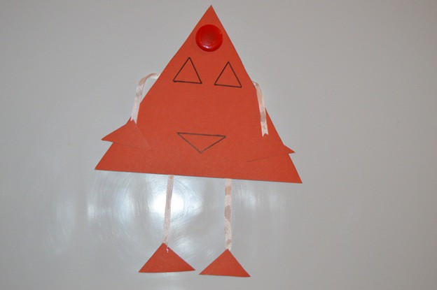
Дети: Человечек красного цвета, у него есть ручки, ножки, глазки, ротик. Они все треугольные.
Воспитатель: А,что похоже на треугольник?
Дети: Флажок, пирамидка, крыша домика.
Воспитатель:
Я фигура – хоть куда,
Очень ровная всегда,
Все углы во мне равны
И четыре стороны.
Кубик – мой любимый брат,
Потому что я….
Дети: Квадрат.
Воспитатель: Познакомьтесь – это квадратный человек. А почему он называется так?
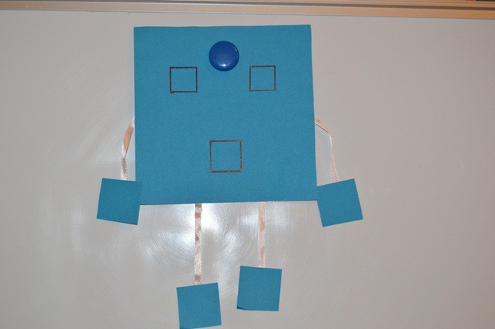
Дети: Человек похож на квадрат.
Воспитатель: Что еще есть у квадратного человечка?
Дети: Ручки, глазки, ножки, ротик. Они квадратные.
Воспитатель: Посмотрите внимательно на нашу группу и найдите что-нибудь квадратное.
Дети: книжка, окно, кубик.
Воспитатель: Ласка спрашивает у вас, какого цвета квадратный человечек?
Дети: Синего.
Воспитатель: Я думаю, что Ласке очень понравилось с вами играть. А сейчас мы отдохнем.
3 часть. Физкультминутка
Во дворе щенок играл,
Прыгал, бегал и считал:
«Раз – прыжок и три кивка,
Два – направо голова,
Три – налево поворот» –
И помчался до ворот,
А, потом вздохнул и сел
Он устал и присмирел.
4 часть. Практическая
Воспитатель: Ребята, а давайте маленьким щенятам Ласки построим домики. Кто знает, как называются домики у собак?
Дети: Конура.
Воспитатель: Правильно, молодцы. Давайте из геометрических фигур и построим конуру для щенят.
Воспитатель: - Ребята, перед каждым из вас лежат геометрические фигуры. Давайте с вами еще раз их назовем.
Дети: круг, квадрат, треугольник.
Воспитатель: - Как вы думаете, из какой фигуры мы с вами сделаем стены будки?
Дети: Из квадрата.
Воспитатель: А из какой крышу будки?
Дети: Из треугольника.
Воспитатель: Но нашему щенку ведь нужно как-то попасть в свою будку, нужно сделать для него вход, поэтому возьмите круг и приклейте его в центре квадрата.
Воспитатель: Молодцы, ребята.
- Щенята вам очень благодарны будут, что вы сделали для него будку.
- Давайте попрощаемся с Лаской, скажем ему «До свидания!»
- Я думаю он еще когда-нибудь захочет к нам прийти на занятие.
Воспитатель: Ребята, давайте с вами вспомним, о каких фигурах мы с вами сегодня говорили?
Дети: О круге, квадрате и треугольнике
Воспитатель: Молодцы, ребята.
- Смотрите, ребята Ласка ушла и оставила для вас свое угощение.

